***АМАНАКСКИЕ* Распространяется бесплатно**

***ВЕСТИ***

**19 сентября 2024г  № 40 (674) ОФИЦИАЛЬНО**

***Информационный вестник Собрания представителей сельского поселения Старый Аманак***

***муниципального района Похвистневский Самарской области***

Напоминаем, что в Самарской области стартовал Всероссийский конкурс "Народный участковый - 2024". Голосование продлится до 20 сентября, участник набравший большее число голосов переходит на региональный уровень.  
  
❗Поддержать кандидата от Похвистневского района можно на сайте ГУ МВД России по Самарской области: [https://63.мвд.рф/народный-участковый-2024](https://vk.com/away.php?to=https%3A%2F%2F63.%EC%E2%E4.%F0%F4%2F%ED%E0%F0%EE%E4%ED%FB%E9-%F3%F7%E0%F1%F2%EA%EE%E2%FB%E9-2024&post=536760202_2845&cc_key=&track_code=)  
  
КАК ГОЛОСОВАТЬ❓  
1.Перейти на сайт Главного управления по Самарской области;  
2.Выбрать раздел конкурса "Народный участковый - 2024";  
3.Выбрать конкурсанта из предложенного списка и ознакомиться с его анкетой;  
4.Нажать "Проголосовать" или 💙 рядом с фото участкового.  
  
👮‍♂В этом году МО МВД России «Похвистневский» представляет старший участковый уполномоченный полиции ОУУП и ПДН капитан полиции Асылгареев Наиль Гаптельхамитович.  
  
В должности участкового с мая 2022 года, под его ответственностью находяться поселения Похвистневского района, а именно: с.Алькино, с.Старое Ганькино, пос. Малое Ганькино, пос. Сирмабусь, пос. Илингино, пос. Нугайка, пос. Красный мост., с численностью населения 2 770 человек.  
  
❗Уважаемые земляки! Приглашаем Вас проголосовать и поддержать нашего участкового!



В Самарском регионе сотрудники полиции и общественники познакомили старшеклассников с работой экспертов-криминалистов  
  
В Похвистневском районе полицейские и представители Общественного совета совместно с территориальным центром занятости провели профориентационную беседу для старшеклассников.  
  
Встреча, посвященная выбору будущей профессии для учащихся старших классов, прошла на базе среднеобразовательной школы в с.Старопохвистнево. Подросткам рассказали о том, как важно выбрать занятие по душе, а также какие факторы являются определяющими в выборе будущей профессии.  
  
В рамках мероприятия начальник экспертно-криминалистической группы майор полиции Татьяна Чуйкова рассказала об особенностях работы эксперта-криминалиста.  
  
Ребятам рассказали об обязательном инструменте эксперта - специальном чемодане «Криминалист» и продемонстрировали, как с помощью специальных средств изъять следы, оставленные на месте преступления.  
  
Татьяна Чуйкова подчеркнула, что такая работа требует большой внимательности и концентрации, ведь все изъятые материалы лягут в основу доказательственной базы, на основе которой суд будет принимать решение о виновности или невиновности человека.  
  
Школьникам сообщили о преимуществах обучения в Академии МВД, необходимых критериях, предъявляемых к кандидатам.  
  
«Курсанты бесплатно обеспечиваются питанием, обмундированием и получают стипендию. А главное - годы обучения в вузе входят в служебный стаж и по окончании обучения выпускнику сразу присваивается офицерское специальное звание «лейтенант полиции» - говорит Татьяна Чуйкова.  
  
Татьяна Лупцова, в свою очередь, отметила, что выпускник академии получает гарантированное трудоустройство в органах внутренних дел.  
  
В завершение мероприятия учащиеся поблагодарили гостей за интересную и познавательную встречу, а также за возможность поближе познакомиться с профессией полицейского.

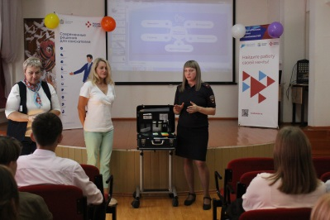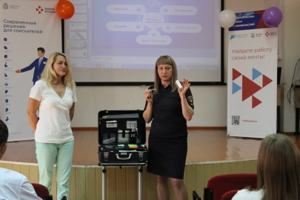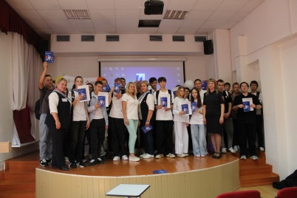

|  |
| --- |
| **Адрес: Самарская область, Похвистневский Газета составлена и отпечатана**  **район, село Старый Аманак, ул. Центральная в администрации сельского поселения**  **37 а, тел. 8(846-56) 44-5-73 Старый Аманак Похвистневский район Редактор**  **Самарская область. Тираж 100 экз Н.А.Саушкина** |
| **УЧРЕДИТЕЛИ: Администрация сельского поселения Старый Аманак муниципального района Похвистневский Самарской области и Собрание представителей сельского поселения Старый Аманак муниципального района Похвистневский Самарской области**  **ИЗДАТЕЛЬ: Администрация сельского поселения Старый Аманак муниципального района Похвистневский Самарской области** |